**注意：该论文仅参考内容，不参考格式！！**

**本论文适用没有开发代码的学生！！**

**这里只截取了部分功能点**

**先看论文目录，然后根据目录看各个章节的写法！！！**

**该论文格式排版有很多问题！！请不要作为论文模板！！**

目录

1. 引言 3

1.1微信发展背景 4

1.1.1微信的发展历程 4

1.1.2微信相关概念 6

1.1.3微信平台相关的概述 7

1.1.4微信平台的简介 8

1.1.5微信平台的功能定位 8

1.2主要研究工作 8

1.3论文结构 9

2.技术框架 9

2.1自考公众微信平台所用到的技术 9

2.2微信公众平台的分类 9

2.3微信公众平台的注册方式 10

2.4微信公众平台和微信中平台第三方托管平台 10

2.4.1微信公众平台第三方托管平台 10

2.4.2微信公众平台第三方托管平台的优点 11

2.5微信公众平台的功能 11

2.5.1微信平台的设置与开发功能 11

2.5.2微信平台的数据统计和用户管理功能 12

3.系统设计 12

3.1系统设计原则 12

3.2系统设计过程 12

3.3关于我们 16

3.4专业介绍 17

3.5学院在线 18

3.6关于推文 19

4.系统实现 20

4.1测试微信平台模块——关于我们 20

4.2微信微信平台模块——专业介绍 24

4.3微信微信平台模块——学院在线 27

4.4微信微信平台模块——自考报名 29

4.5微信微信平台模块——在线咨询30

4.6微信微信平台模块——推文推广31

5.总结 30

**学生管理平台的公众微信号**

1. 引言

1.1．微信发展背景

。。。。。。。。。。。。。。。。。。。。。

　　移动端代替 PC 端成为现代商务模式的主流载体已是不可逆转，这说明移动端较之 PC 有更大优势和市场存在空间，比如在成本战中移动端表现出来的成本要更低，对用户来说移动端更实用，而较低的通讯费用也吸引了巨大的用户群，从便捷上来说，PC 端要比移动端更“笨拙”,携带不便，不能即时通讯和查阅信息，在这样的背景下移动设备的优势就体现的非常明显了。

。。。。。。。。。。。。。。。。。。。。。

1.1.1．微信发展历程

。。。。。。。。。。。。。。。。。。。。。

2010 年 11 月 20 日，腾讯公司正式启动微信软件研发。次年 1 月，微信正式推出它的第。。。。。。。。。。。。。。。。。。。。。

1.1.2．微信相关概念

微信是腾讯公司向用户提供单人或多人参与的跨平台的通讯工具。在可以发送文字、图

。。。。。。。。。。。。。。。。。。。。。

　　1.1.3．微信平台相关的概述

。。。。。。。。。。。。。。。。。。。。。

1.1.4．微信平台的简介

微信公众平台于2012年08月23日正式上线，曾命名为“官号平台”和“媒体平台”，创

。。。。。。。。。。。。。。。。。。。。。

1.1.4．微信平台的功能定位

结合微信的消息群发功能，微信公众平台的主要功能的定位如下：

。。。。。。。。。。。。。。。。。。。。。

1.2主要工作

此次工作是设计微信公众号关于自考学院的，做出一个对于社会人士或者高考人士想要报考自考了解自考信息的一个公众号。

面向对象是社会人士及高考人士，也有一小部分功能面向学生。主要的功能是：介绍学校自考专业种类学费，线上报名，自考学生课表查询，政府自考政策等。给学生一个方便之门，也给社会人士一个了解自考的渠道。

1.3论文结构

本论文分为五部分，第一部分为引言，介绍微信软件发展的背景，过程以及相关概念。第二部分相关开发技术总介绍，介绍微信学生公众号开发过程中使用到的技术，以及过程。第三部分是对系统的功能设计进行介绍，说明每个模块的作用。第四部分是对系统的功能实现，演示微信公众平台的几个功能的操作过程。第五部分，对自考微信平台的功能进行演示，总结系统的优缺点，进一步完善该平台。

2．技术框架

2.1自考公众微信平台所用到的技术

此次设计的自考公众微信平台所用到的技术是在微信的公众平台上，利用微信公众平台的申请可以简单拥有一个可以群发通知的一个平台，设计的三个模块都跟微信的群发消息功能密不可分。所用到的技术都在公众微信平台的设计中可以实现，不需要用到开发技术，代码等。

2.2微信公众平台的分类

。。。。。。。。。。。。。。。。。。。。。

1、微信公众平台——订阅号

订阅号是腾讯公司在微信公众平台上推出的一个全新功能，会员可以像订阅报纸一 样，每天收到所关注的订阅微信公众订阅号推送的消息。拥有微信公众平台订阅号的可以每日推送图文消息给关注的粉丝。订阅号分为两种，一是通过微信认证，拥有所有的微信公众订阅号的特殊功能，另一种是没有认证的，而且具有模糊查询的功能，要比没有通过认证的排名靠前，便于微信用户搜索，所以认证微信公众平台订阅号是有必要的。

2、微信公众平台——服务号

微信公众平台服务号，望文生义，是提供服务的，是腾讯公司提供给企业，用于向粉丝服务的一种公众号，它比微信公众平台订阅号的功能更加齐全

。。。。。。。。。。。。。。。。。。。。。

2.3微信公众平台的注册方式

1、订阅号的注册

。。。。。。。。。。。。。。。。。。。。。

2.4微信公众平台和微信中平台第三方托管平台

2.4.1微信公众平台第三方托管平台

一般的微信公众账号并不是真正的人员操作，大部分默认回复的方式。用户发消息 后。。。。。。。。。。。。。。。。。。。。。

微信公众平台第三方托管平台的运作原理如图

。。。。。。。。。。。。。。。。。。。。。

2.4.2微信公众平台第三方托管平台的优点

优点：它弥补了微信公众平台的不足针对性不强,交互不方便等缺点，为企业微信公。。。。。。。。。。。。。。。。。。。。。

2.5微信平台的功能

2.5.1微信平台的设置与开发功能

**群发助手**

。。。。。。。。。。。。。。。。。。。。。

**自动回复**

。。。。。。。。。。。。。。。。。。。。。

**子菜单模块创建**

。。。。。。。。。。。。。。。。。。。。。

小程序的开发

。。。。。。。。。。。。。。。。。。。。。

2.5.2微信平台的数据统计和用户管理功能

除了设置与开发功能外，微信公众平台还具有数据统计和用户管理模块。

微信公众平台的数据统计：

。。。。。。。。。。。。。。。。。。。。。

3．系统设计

3.1系统设计原则

此次公众微信号的设计三个模块，第一个模块——关于我们：介绍学院，官方网站，联系我们。第二个模块——专业介绍：介绍自考专业，学制，学费，相关回答问题老师的客服，以及在线报名。第三个模块——学院在线：学校通知，课表查询，以及相关政府自考的资讯。

3.2系统设计过程

本章从平台的整体出发，主要分为二大核心需求。一是需要做一个管理员用的后台管理系统，二是要做关于微信交互的模块。

打开浏览器，打开微信公众平台官网；

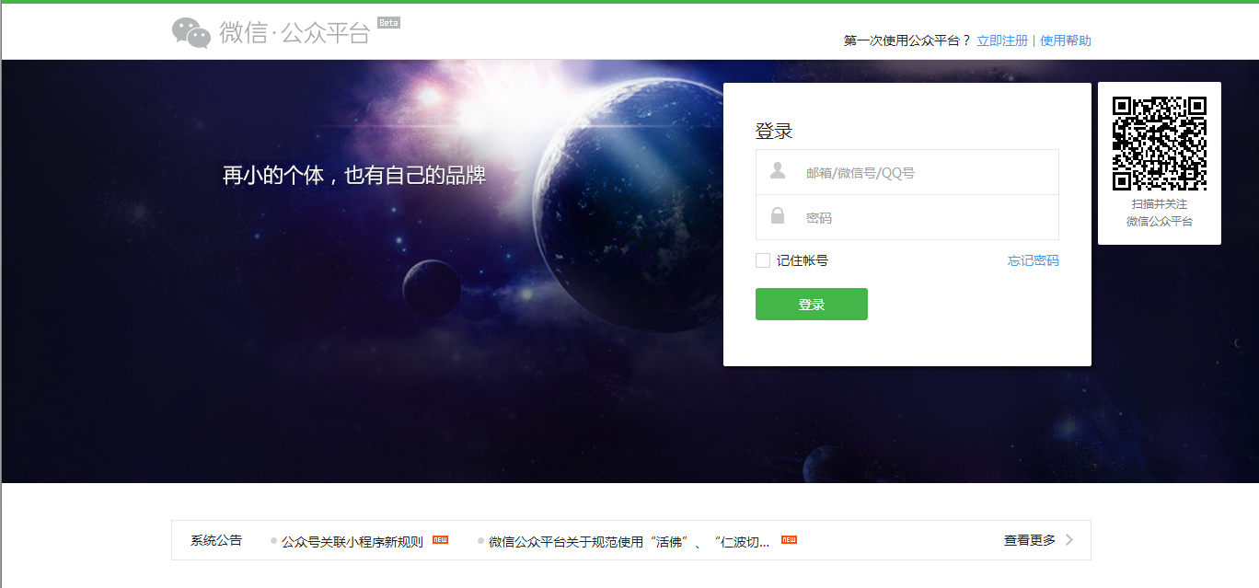微信公众平台内容界面，如图4-1-2所示，登陆成功后就可以进入微信公众平台的个人中心后台了。

。。。。。。。。。。。。。。。。。。。。。

点击自定义菜单

。。。。。。。。。。。。。。。。。。。。。

开始设计微信公众号的菜单

。。。。。。。。。。。。。。。。。。。。。

公众微信号的子菜单设计好后要对其模块进行连接文章，点击模块好有响应。弹出文章。点击选择素材进行模块连接。

。。。。。。。。。。。。。。。。。。。。。

以此顺序设计出三个菜单

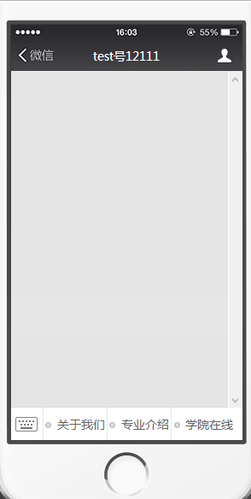

3.3关于我们

第一个模块设计的初衷是让社会人士及有意愿报考自考的人士了解自考。关于我们这个模块有三个子菜单，分别是介绍学院，官方网站，以及联系我们。介绍学院会自动弹出微信文章来介绍深大学院。点击官方网站可以进入深大自考官网，点击联系我们这个模块，客服老师老师的二维码将会呈现。

。。。。。。。。。。。。。。。。。。。。。

，

3.4专业介绍

关于第二个模块专业介绍，主要介绍自考的各类专业，各专业的学制以及学费，只要点击公众号子菜单就会弹出相应的信息供了解和参考。

。。。。。。。。。。。。。。。。。。。。。

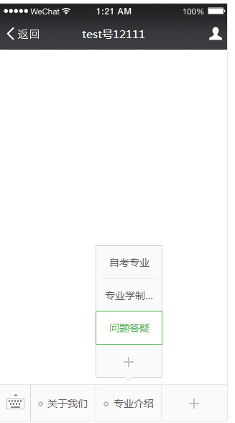

3.5学院在线

这个模块主要面向学生，学院在线有三个子菜单，学校通知这个功能模块负责发布学校日常通知给学生，课表查询这个模块供学生查询这学期的课表，政府咨询这个模块会发布一些最新相关的政府自考资讯供查看。

。。。。。。。。。。。。。。。。。。。。。

关于系统的设计到此就完成了，现在来进行测试。

3.6关于推文

关于公众微信号的推文，是每个公众微信号都会推送的一种信息资源，打开公众微信平台的子菜单管理进行推文编写。

。。。。。。。。。。。。。。。。。。。。。

在此处进行图文推送的编写。然后用微信公众平台进行发送，推广信息。

4.系统实现

4.1测试微信平台模块——关于我们

系统的测试，来试试各模块点击的响应。进入公众微信号，

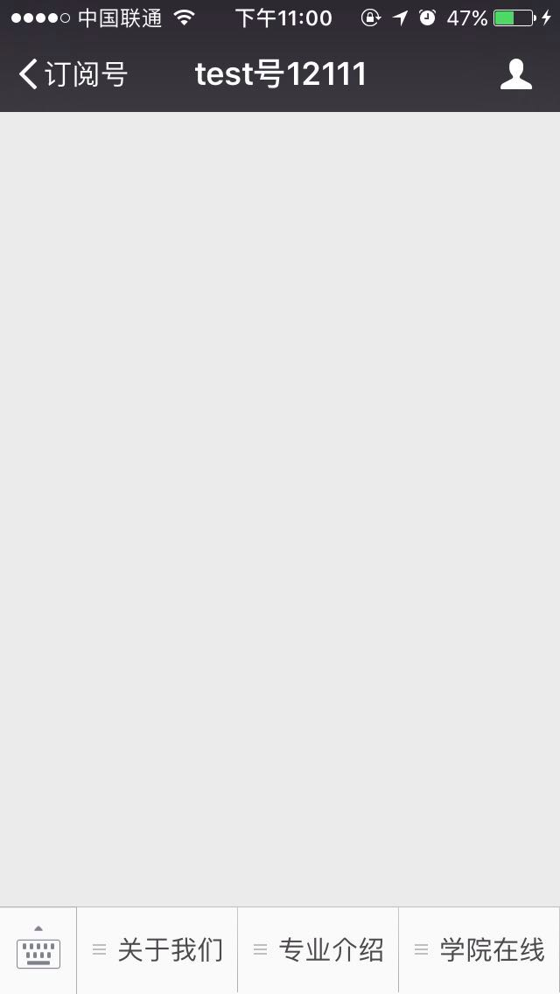

点击关于我们的介绍学院子菜单测试响应，看看是否能弹出介绍自考学院的文章。能够成功响应。弹出学院的相关推送文。

接着点关于我们的子菜单的官方网站，看看是否有响应，推送出自考学院的官网推文。

。。。。。。。。。。。。。。。。。。。。。

接着测试关于我们这个模块中子菜单联系我们这个模块能否显示相关的联系方式。

。。。。。。。。。。。。。。。。。。。。。

测试完毕，关于我们这个模块三个子菜单都能对点击做出反应。

4.2测试微信平台模块——专业介绍

测试微信平台第二个模块专业介绍，点击专业介绍的子菜单中的自考专业进行测试看是否有反应。

。。。。。。。。。。。。。。。。。。。。。

对第二个子菜单专业学制学费介绍点击测试看看是否有反应。

。。。。。。。。。。。。。。。。。。。。。

5.总结

目前，微信公众号的发展还处于初级阶段，存在着诸多的不足之处。随着微信受众量的日益增加，微信号的影响力也进一步提高。传应该抓住机遇，重视对微信公众平台的开发利用，改进不足，促进自身的发展升级。在日益激烈的竞争下，针对微信平台发展的现状及所遇问题，在此对借力微信公众平台的传统媒体的发展策略做了探究，

。。。。。。。。。。。。。。。。。。。。。

**【参考文献】**

1. 章国雁，微信公众平台的浅谈，科技资讯. 2007，2481-2483
2. 章国雁，微信公众平台的浅谈，科技资讯. 2007，2489-2490
3. 王卫国，微信公众平台的发展趋势，科技资讯，2013，1-2

。。。。。。。。。。。。。。。。。。。。。

。。。。。。。。。。。。。。。。。。。。。